Universidad Nacional Autónoma de Nicaragua
UNAN-León

Facultad de Ciencias y Tecnología
Departamento de computación
Ingeniería en Telemática
Tema: Practica IpTables.
Componente: Redes de Área Extensa.
Profesora: Aldo Martínez.
Elaborado por: Jellshin Ernesto Escoto García.

“A la Libertad por la Universidad”
Incluye en la memoria una imagen del escenario de NetGUI donde se muestren las direcciones IP
que has configurado y los nombres de las interfaces (eth0, eth1, etc).
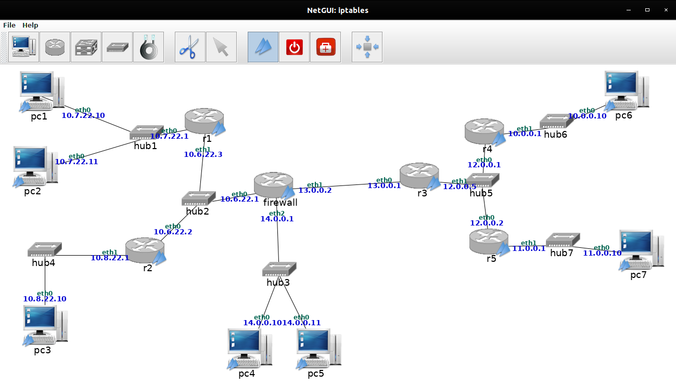

1. Configura un script fw1.sh en el firewall para que primero borre las reglas que hubiera con-
figuradas previamente en la tabla nat y reinicie los contadores de dicha tabla, y a continuación
realice la traducción de direcciones en el tráfico saliente de las redes privadas (SNAT) y en
su correspondiente tráfico de respuesta. Explica para qué subredes has tenido que realizar la
configuración de SNAT. Incluye el script fw1.sh en la memoria y explı́calo.
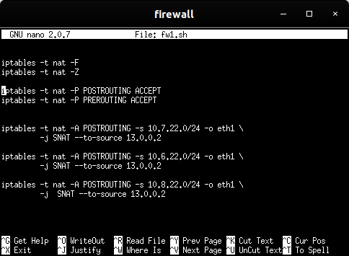

Bueno nuestro scrip lo que hace es convertir la ip origen la cual es una ip privada en una publica que es la que tiene nuestro firewall eso se puede mostrar donde dice source 13.0.0.2 esa es nuestra dirección publica la cual puede ser vista en internet.

2.1.1.ICMP
Ejecuta el script fw1.sh de 2.1.
1. Realiza una captura de tráfico en r3 (iptables-01.cap). Ejecuta un ping desde pc1 a pc6 con
la opción que permite enviar sólo 2 paquetes ICMP echo request (-c 2).
Interrumpe la captura de tráfico. Explica las direcciones IP que se usan en la captura.

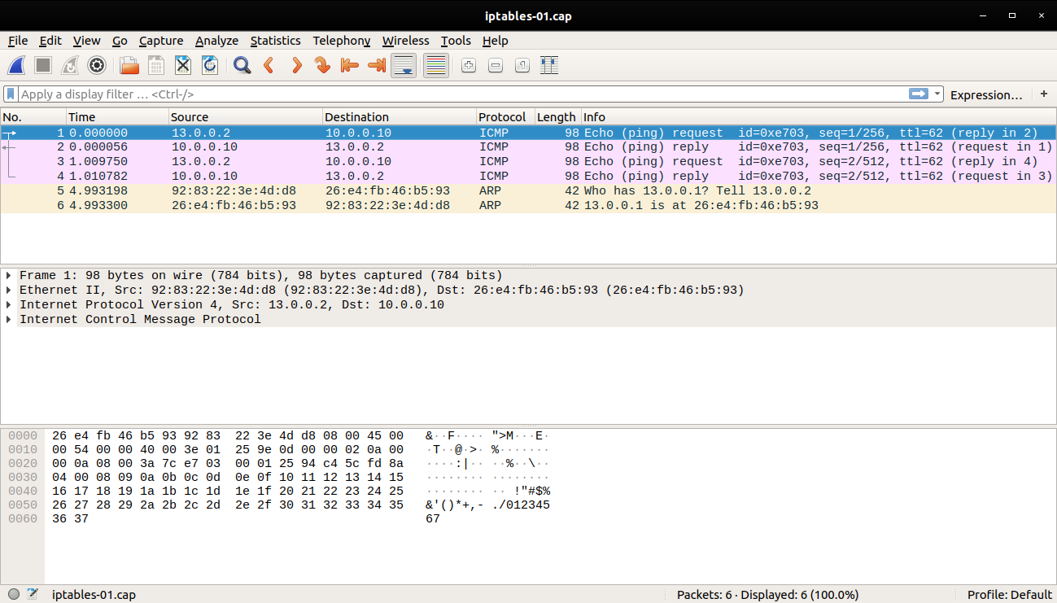
A como podemos observar las direcciones ip implicadas en la captura solo son las direcciones publicas en este caso parte de origen la cual es la direccion 13.0.0.2 la cual es la de nuestro firewall y en la cual configuramos que seria con la que saldriamos a internet entonces esta pregunta por la direccion destin a la cual queremos llegar en este caso es la 10.0.0.10, con esto podemos afirmar que nuestra direccion privada no es vista.
2. Explica qué significa el resultado de la ejecución del siguiente comando en firewall:
firewall:~# iptables -t nat -L -v -n
Qué regla/s está/n cumpliendo los paquetes ICMP echo request e ICMP echo response y cuántas
veces se cumple/n. Indica qué polı́ticas por defecto se están cumpliendo de las cadenas de la tabla
nat y cuantos paquetes las han cumplido.
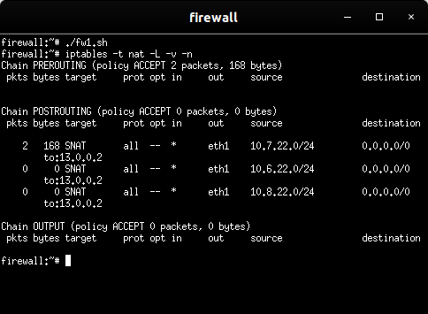

Bueno a como podemos ver en el POSTROUTING hay dos 2 paquetes enviados con un numero de bytes de 168, esto a su vez nos indica que se hizo una traduccion(SNAT) a la direccion 13.0.0.2, con todos lo protocolos aplicados a nuestra traduccion, y como direccion origen 10.7.22.0/24, y en el apartado PREROUTING podemos ver que fueron 2 paquetes aceptados o devueltos en este apartado no vemos mas especificaciones ya que el PREROUTING se esta haciendo de manera dinamica.

3. Consulta la información de seguimiento de conexiones del módulo ip_conntrack del firewall
y explica el resultado.

2.1.2.UDP
Ejecuta el script fw1.sh de 2.1 para que reinicie los contadores de paquetes de iptables.
1. Ejecuta nc en modo servidor UDP en pc6 y nc en modo cliente UDP en pc2. Simultáneamen-
te realiza una captura en r3 (iptables-02.cap) y consulta la información ip_conntrack de
firewall con el comando:firewall:~# watch -n 0.5 cat /proc/net/ip_conntrack.

Escribe 5 lı́neas en el terminal de pc2 para que se las envı́e a pc6 (con cada lı́nea, es decir cada
vez que pulsas una cadena de caracteres y <Enter>, se envı́a un paquete UDP nuevo). Observa el
estado de ip_conntrack. Escribe una lı́nea en pc6 para que se la envı́e a pc2. Observa el estado
de ip_conntrack.
Interrumpe la captura y las ejecuciones de nc, explica la captura y cómo ésta se relaciona con
la información que has visto en ip_conntrack.

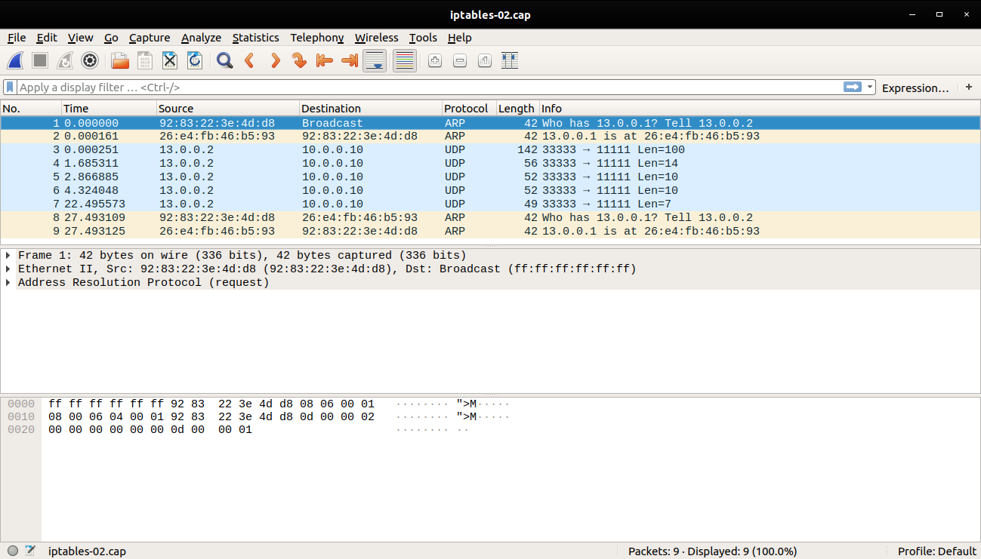
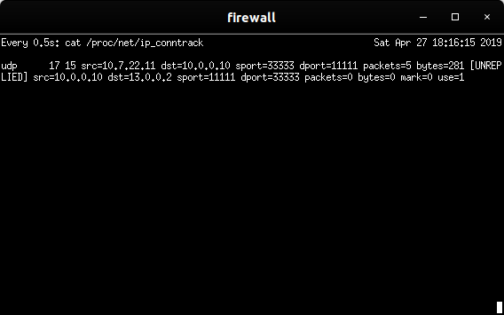
Ambas imágenes tienen relación debido a que ambas lo que ejecutan una captura de paquetas en el ip_conntrack podemos observar que se hace alusión al tipo de datos que es UDP, puertos de escucha de ambos lados el numero de paquetes enviados, así como dirección origen y destino, solo que a diferencia de la captura en wireshark esta si muestra la dirección privada la cual la otra no.

2. Explica lo que muestra el contenido de la tabla nat del firewall. Indica qué regla/s están
cumpliendo los paquetes y cuántas veces se cumple/n. Indica qué polı́ticas por defecto se están
cumpliendo de las cadenas de la tabla nat y cuantos paquetes las han cumplido.

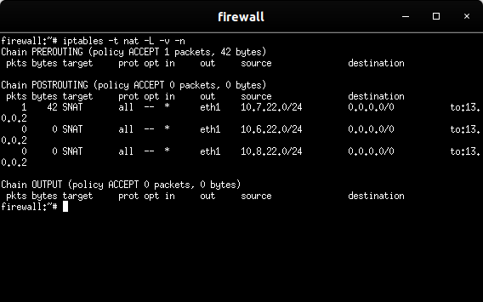

3. Vuelve a repetir la misma prueba anterior pero iniciando el servidor UDP en pc6 y el cliente
UDP en pc3. Escribe 5 lı́neas en el terminal de pc3 para que se las envı́e a pc6. Observa el
estado de ip_conntrack. Escribe una lı́nea en pc6 para que se la envı́e a pc3. Observa el estado
de ip_conntrack.
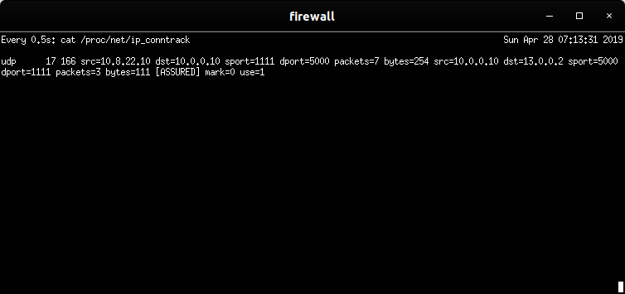
En la imagen anterior el estado cambia en el campo de que junto a la dirección destino y nos muestra el numero de paquetes recibidos por parte del servidor.

Interrumpe las ejecuciones de nc, explica lo que muestra el contenido de la tabla nat del
firewall. Indica qué regla/s están cumpliendo los paquetes y cuántas veces se cumple/n. Indica
qué polı́ticas por defecto se están cumpliendo de las cadenas de la tabla nat y cuantos paquetes
las han cumplido.
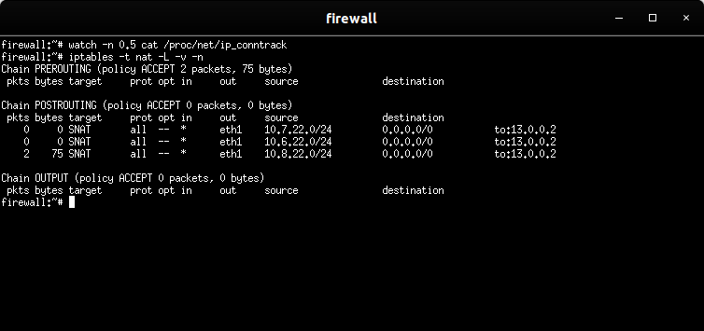
La regla que se esta cumpliendo es la del filtrado para la red a la que pertenece el pc3, con dos paquetes enviados.

4. Primero inicia una captura en r3 (iptables-03.cap) para capturar todo el tráfico que atraviese
este router e inicia otra captura en r1-eth0 (iptables-04.cap).
Ejecuta una aplicación servidor UDP escuchando en el puerto 7777 en pc7 con el comando nc.
Ejecuta en pc1 una aplicación cliente UDP que utilice localmente el puerto 6666 y que se comu-
nique con ese servidor anterior de la siguiente manera:
pc1:~# nc -u -p 6666 <dirIP_de_pc7> 7777
Y ejecuta en pc2 una aplicación cliente UDP que utilice localmente el puerto 6666 y que se
comunique con ese servidor anterior de la siguiente manera:
pc2:~# nc -u -p 6666 <dirIP_de_pc7> 7777
Consulta la información de ip_conntrack en firewall, dado que todavı́a no se han enviado
datos, no deberı́a aparecer nada.
Escribe una cadena de caracteres a través de la entrada estándar de pc1 y pulsa <Enter>. A
continuación introduce una cadena de caracteres a través de la entrada estándar de pc2 y pulsa
<Enter>. Interrumpe las dos capturas y explica qué ocurre con la traducción de direcciones y
puertos. 1

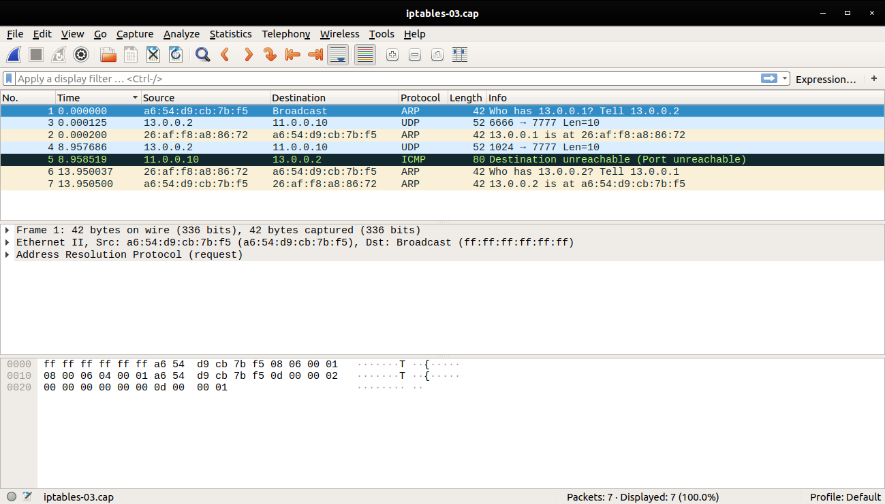
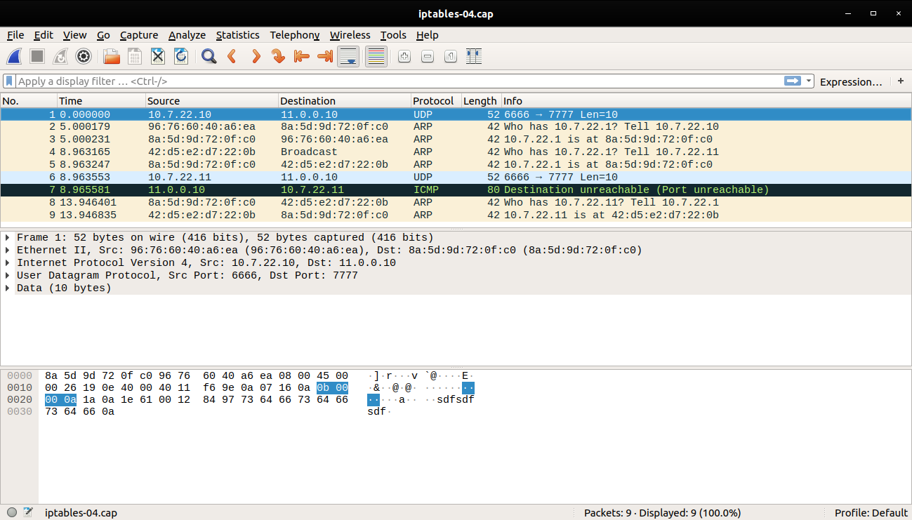

A como podemos observar en las imagenes el escenario que se esta efectuando es el rechazo de puerto, ya que el puerto utilizado en PC7 ya esta ocupado por la PC1 por lo consiguiente este le responde a PC2 que no es posible establecer una conexión.

5. Consulta la tabla nat del firewall y explica cuántas veces se han cumplido las reglas de tra-
ducción de direcciones.
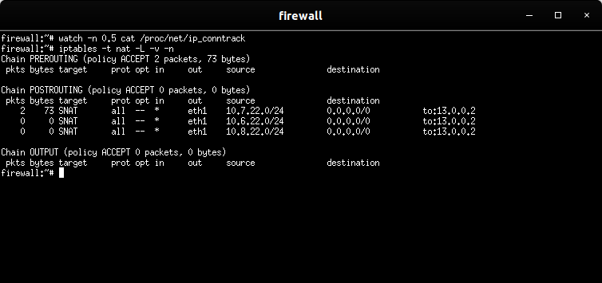
Solo se ha cumplido una vez las reglas de nateo ya que solo se ha dado una conexión exsitosa la cual fue realizada por PC1.
2.1.3.TCP
Ejecuta el script fw1.sh de 2.1 para que reinicie los contadores de paquetes de iptables.
1. Para este apartado vamos a usar nc en modo TCP.
Primero inicia una captura en r3 (iptables-05.cap) para capturar todo el tráfico que atraviese
este router.
Ejecuta una aplicación servidor TCP escuchando en el puerto 7777 en pc6 con el comando nc.
Y ejecuta en pc1 una aplicación cliente TCP que se comunique con el servidor anterior.
No introduzcas nada por la entrada estándar, ni en pc1 ni en pc6.
Simultáneamente consulta ip_conntrack del firewall cada medio segundo. Explica el número
de paquetes que se han observado en cada sentido, razonando la respuesta.
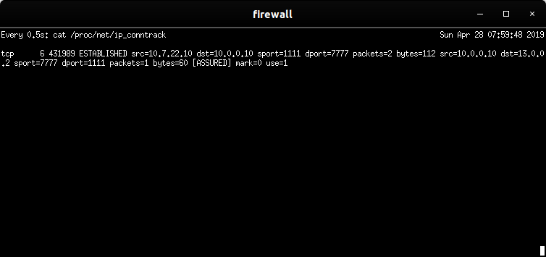
Se han enviado dos paquetes por parte del cliente y 1 por parte del servidor, ya que a dirección origen es la de pc1 pero como es privada se hace una traducción entonces la red publica es como si hiciese otra conexión tcp, y el paquete de confirmación por parte del servidor

2. Introduce una palabra en la entrada estándar de pc1, pulsa <Enter> y explica razonadamente
lo que observas en ip_conntrack.
En este sucede que aumenta el numero de paquetes en ambos lados tanto del cliente como el servidor.
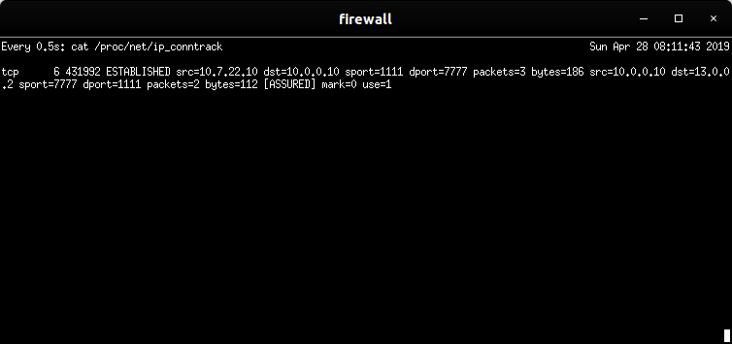

3. Realiza un Ctrl+C en el terminal de pc1 para interrumpir la ejecución de nc. Interrumpe la
captura en r3 y contrasta lo que observas en la captura con lo que muestra ip_conntrack.
La conexión deja de estar establecida, y el numero de paquetes aumenta este se debe el FIN/ACK que existe en TCP para finalizar la conexiones.
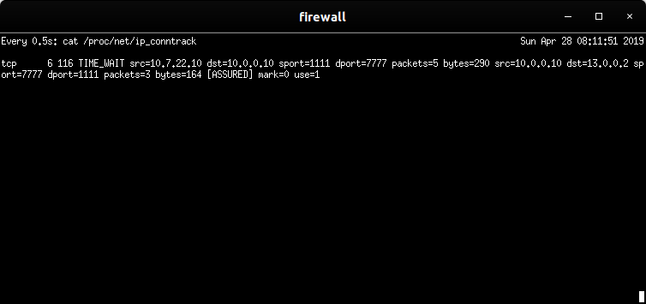

4. Consulta la tabla nat del firewall y explica cuántas veces se han cumplido las reglas de tra-
ducción de direcciones. Indica qué polı́ticas por defecto se están cumpliendo de las cadenas de
la tabla nat y cuantos paquetes las han cumplido.
Las reglas de traducción se han cumplido una sola vez ya que solo hemos enviado un paquete TCP.
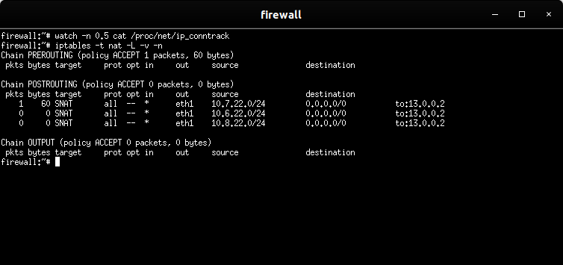

2.2.Servidor en la red privada, cliente externo
Aunque en una red como la que aparece en la figura, lo habitual es colocar los servidores accesibles
desde el exterior en la zona DMZ, para ver cómo funciona DNAT, vamos permitir que haya servidores
accesibles desde el exterior en la red privada interna.

2.2.1.UDP
Realiza un nuevo script de iptables fw2.sh en firewall que primero borre las reglas que hubiera
configuradas previamente en la tabla nat y reinicie los contadores de dicha tabla, y a continuación
realice la siguiente traducción de direcciones:
El tráfico de entrada al firewall destinado al puerto UDP 5001 debe ser redirigido a pc1, puerto
5001.
El tráfico de entrada al firewall destinado al puerto UDP 5002 debe ser redirigido a pc2, puerto
5001.
1. Explica el nuevo script.
Lo que podemos observar es que definimos las politicas de borrado y reiniciado los contadores de las tablas nat. Luego aplicamos las políticas en las tablas de traducción nat, aplicamos el PREROUTING el cual esta establecido para tráfico que viene desde afuera hacia adentro, en la interfaz eth1 que es nuestra interfaz publica para acceder al las privadas y especificamos el protocolo en este casa UDP, luego el puerto en el que se escuchara y la dirección ip destino en este caso las direcciones privadas a las cuales queremos acceder desde internet.
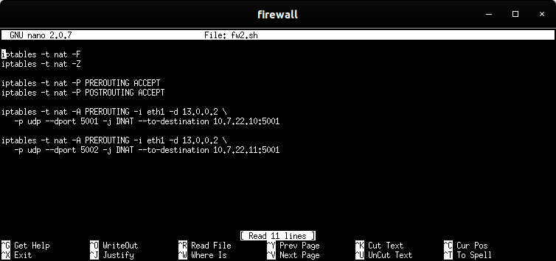

2. Inicia una captura de tráfico en r3 (iptables-06.cap). Lanza nc en modo servidor UDP en
pc1 y pc2, escuchando en ambos casos en el puerto 5001.Lanza nc en modo cliente UDP en pc6
y pc7 de tal forma que el tráfico generado en pc6 lo reciba pc1 y el tráfico generado en pc2 lo
reciba pc7. Explica cómo has arrancado los dos clientes nc en pc6 y pc7.
Los clientes los eh arrancado de la siguiente manera
nc -u -p 1111 13.0.0.2 5001, la dirección ip que les pasamos es la publica ya que la intranet no conoce las direcciones privadas.

3. Escribe una lı́nea en cada uno de los terminales involucrados (pc1, pc2, pc6 y pc7). Interrumpe los
clientes y servidor con Ctrl+C. Interrumpe la captura de tráfico. Explica el resultado observado
en ip_conntrack y la traducción de direcciones IP y puertos realizada.

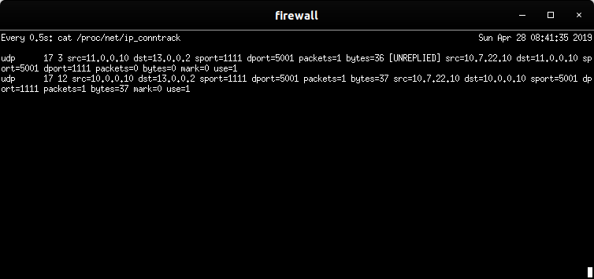
A como podemos observar los paquetes entre pc2 y pc7 no se establecen ya que el puerto udp destino es el mismo, por consiguiente quien establezca primero la conexión es quien podrá enviar paquetes.

4. Consulta la tabla nat del firewall y explica cuántas veces se han cumplido las reglas de tra-
ducción de direcciones. Indica qué polı́ticas por defecto se están cumpliendo de las cadenas de
la tabla nat y cuantos paquetes las han cumplido.
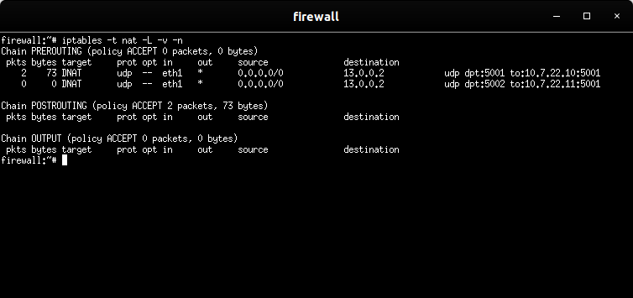
En la traducción de direcciones podemos ver que el PREROUTING es quien nos esta alojando resultados ahora, están cumpliéndose las políticas de traducción establecidas anteriormente en nuestro script, y los paquetes que la han cumplido es la que va hacia la pc1 ya que fue la primer conexión establecida, la otra no se pudo dar ya que ambas escuchaban en el mismo puerto UDP.

5. Relaciona los resultados de la captura de tráfico con la información extraı́da de ip_conntrack
y la tabla nat del firewall.
En relación con ip_contrack aloja los mismos resultados con diferencia que como esta captura de trafico se realizo en r3 esta conoce la dirección ip origen la cual es la de pc6 y pc7.

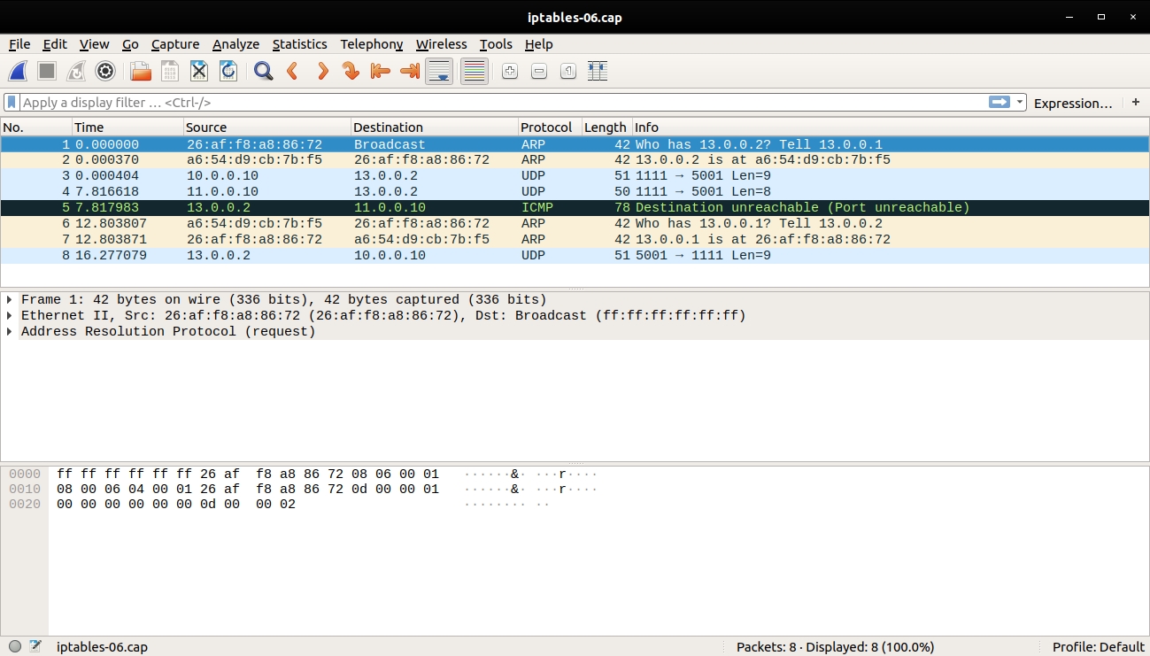
2.2.2.TCP
Añade la siguiente configuración de traducción de direcciones al script fw2.sh de iptables de
firewall:
El tráfico de entrada al firewall destinado al puerto TCP 80 debe ser redirigido a pc3, puerto
80.
1. Explica las modificaciones del script.
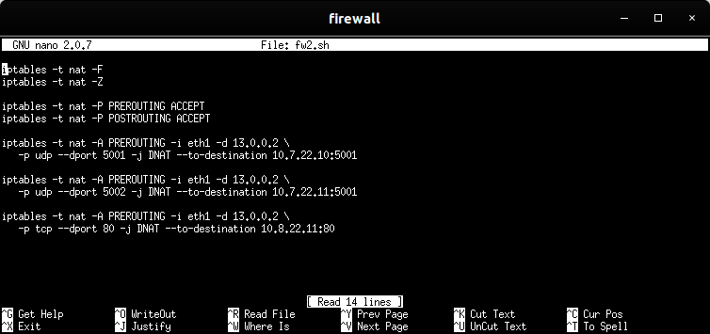

Se hizo una modificación al script anterior, traduciendo todo lo que venga desde afuera hacia adentro con diferencia a las otras lineas del código es que estas dos nuevas abordan el protocolo TCP, el puerto 80 y la dirección ip destino es la pc3

2. Inicia una captura de tráfico en r3 (iptables-07.cap). Lanza nc en modo servidor TCP en pc3
escuchando en el puerto 80. Lanza nc en modo cliente TCP en pc6 de tal forma que el tráfico
generado en pc6 lo reciba pc3. Explica cómo has arrancado el cliente de nc en pc6.
El cliente lo eh arrancado de la siguiente manera
nc -p 1111 13.0.0.2 80, la dirección ip que les pasamos es la publica ya que la intranet no conoce las direcciones privadas.

3. Interrumpe el cliente y el servidor con Ctrl+C. Interrumpe la captura de tráfico. Explica el
resultado observado en ip_conntrack y la traducción de direcciones IP y puertos realizada.
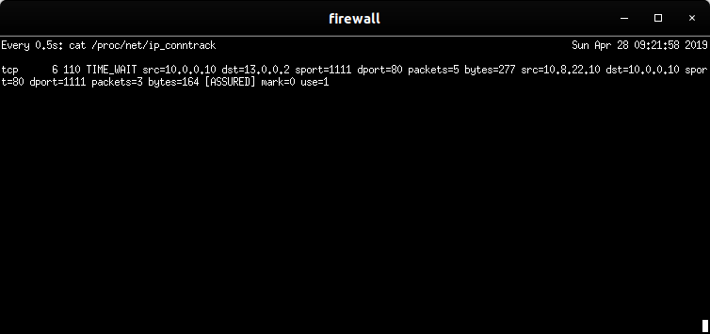
La traducción de direcciones se estan haciendo en el sentido de la PC6 a nuestra dirección publica del firewall, luego la respuesta de nuestro server en este caso PC3 como dirección origen con direccion destino la PC6.

4. Consulta la tabla nat del firewall y explica cuántas veces se han cumplido las reglas de tra-
ducción de direcciones. Indica qué polı́ticas por defecto se están cumpliendo de las cadenas de
la tabla nat y cuantos paquetes las han cumplido.
Las reglas de traducción se han cumplido una sola vez aplicad a la red de la PC6, cumpliéndose la política establecida en cuanto al protocolo TCP y se han cumplido un paquete.
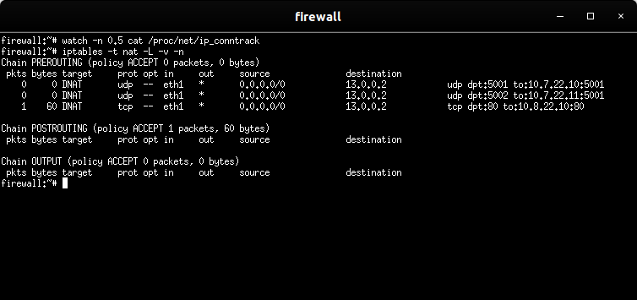

5. Relaciona los resultados de la captura de tráfico con la información extraı́da de ip_conntrack
y la tabla nat del firewall.
Llos resultados son los mismos en cuanto a direccion ip, el puerto de escucha, si la conexión se ha establecido.

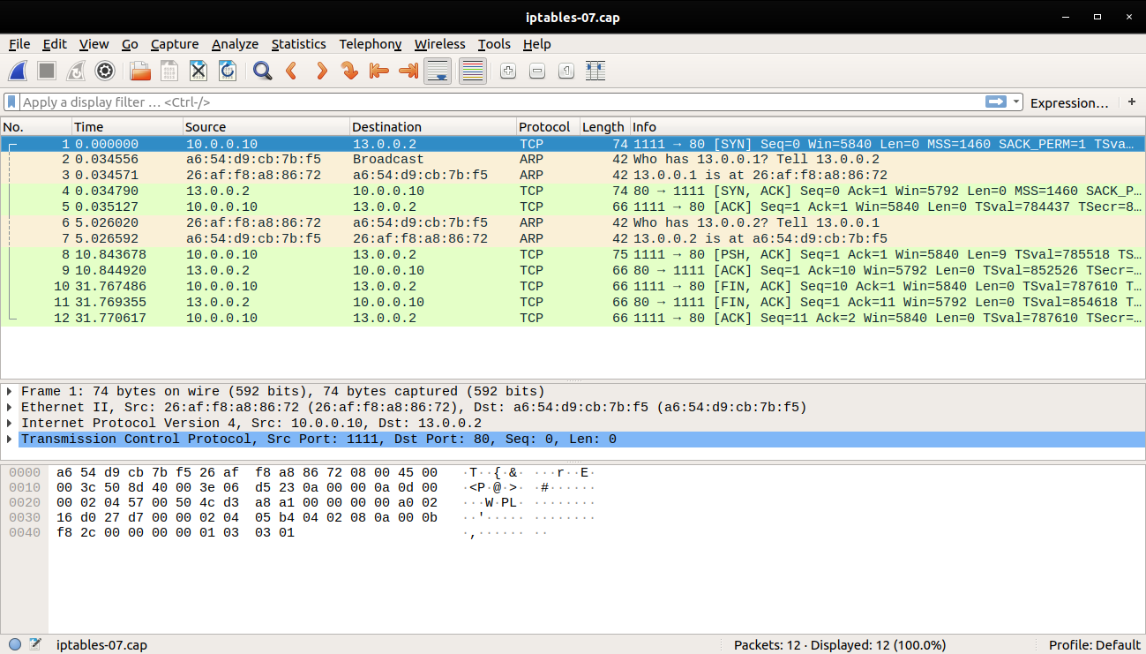

3.2.
Configuración de las reglas de filtrado en el firewall
1. Crea un script en el firewall fw3.sh partiendo de la configuración de traducción de direcciones
IP y puertos realizada en fw1.sh que añada la siguiente configuración:
a) Reiniciar la tabla filter: borrar su contenido y reiniciar sus contadores.
b) Fijar las polı́ticas por defecto de las cadenas de la tabla filter, haciendo que por defecto
se descarte todo el tráfico en el firewall excepto los paquetes de salida.
c) Permitir el tráfico de entrada dirigido a las aplicaciones que se están ejecutando en firewall
únicamente si este tráfico tiene su origen en las subredes privadas de la empresa.
d ) Permitir todo el tráfico saliente desde las subredes privadas hacia Internet y el tráfico de
respuesta al saliente. Ten en cuenta que como has partido del script fw1.sh, en dicho
script ya tenı́as las reglas de la tabla nat de modificación de la dirección IP de origen de
los paquetes que reenvı́a el firewall y los paquetes del tráfico entrante de respuesta al
saliente.
e) Permitir desde Internet únicamente el tráfico entrante nuevo hacia la zona DMZ según las
siguientes reglas y su correspondiente tráfico de salida:
un servidor echo instalado en pc4 (UDP, puerto 7). Debes configurar inetd en pc4
para que arranque este servidor. Utiliza nc para probar la comunicación como cliente
desde una máquina de Internet y el tráfico de respuesta.
un servidor daytime instalado en pc5 (UDP, puerto 13). Debes configurar inetd en pc5
para que arranque este servidor. Utiliza nc para probar la comunicación como cliente
desde una máquina de Internet y el tráfico de respuesta.
f ) Permitir únicamente la comunicación entre la red privada y la zona DMZ de la siguiente
forma:
Conexión de telnet (TCP, puerto 23) desde pc1 a pc5. Debes configurar inetd en pc5
para que arranque este servidor.
Para poder probar esta comunicación, desde pc1 ejecuta:
telnet <dir_IP_pc5>
Podrás entrar de forma remota en pc5 utilizando usuario: root, clave: root.
Conexión al servidor de echo (TCP, puerto 7) desde pc1 a pc4. Debes configurar inetd
en pc4 para que arranque este servidor. Utiliza nc para probar la comunicación como
cliente desde pc1.
g) Desde la zona DMZ no se puede iniciar ninguna comunicación con la red privada, ni con el
firewall.
Incluye el script fw3.sh en la memoria y explı́calo.
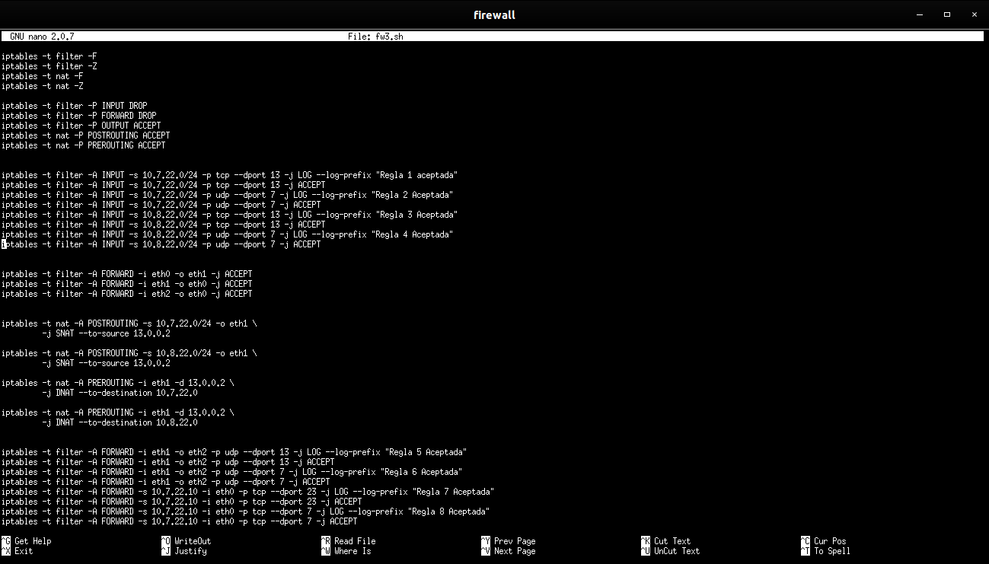

3.3.Pruebas de la configuración del firewall
Para poder comprobar qué reglas se están aplicando a cada caso que pruebas, añade a cada regla
otra regla con las misma condiciones y acción LOG de forma que quede una anotación en el fichero de
log cada vez que se cumpla cada condición.
A continuación se dan algunas pautas para probar cada una de las restricciones de fw3.sh:
1. Permitir el tráfico de entrada en la máquina firewall únicamente desde las subredes privadas
de la empresa.

Pruebas
a) Si se arranca una aplicación servidor (TCP o UDP) en la máquina firewall sólo
podrá aceptar tráfico de un cliente que envı́e mensajes desde una de las máquinas
de las subredes privadas. Asegúrate de que antes de lanzar cliente y servidor has
ejecutado fw3.sh para que reinicie los contadores de iptables. Por ejemplo arranca
un servidor UDP en firewall y arranca un cliente UDP en pc1 que se comunique
con dicho servidor (escribe alguna lı́nea en cada uno de los terminales para que
haya tráfico UDP).
Explica en la memoria:
las reglas en las tablas nat y filter que se han cumplido y el número de
veces.
las polı́ticas por defecto que se ejecutan en las cadenas de las tablas nat y
filter y el número de veces que se ejecutan.
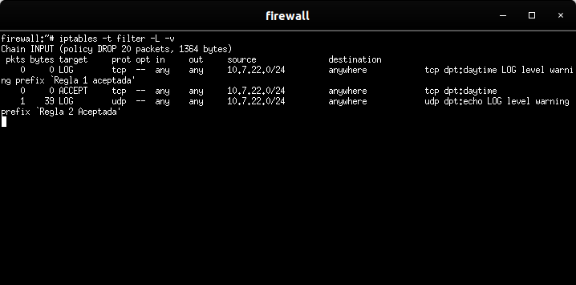
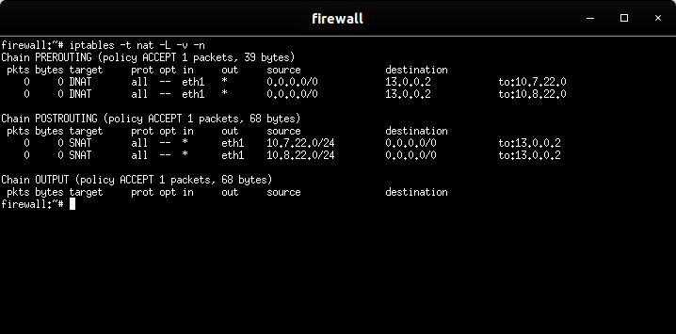

b) No podrá aceptar tráfico desde aplicaciones cliente lanzadas en otras subredes di-
ferentes. Asegúrate de que antes de lanzar cliente y servidor has ejecutado fw3.sh
para que reinicie los contadores de iptables. Por ejemplo, arranca un servidor UDP
en firewall y arranca un cliente UDP en pc6 que se comunique con dicho ser-
vidor (escribe alguna lı́nea en cada uno de los terminales para que haya tráfico
UDP).
Explica en la memoria:
las reglas en las tablas nat y filter que se han cumplido y el número de
veces.
las polı́ticas por defecto que se ejecutan en las cadenas de las tablas nat y
filter y el número de veces que se ejecutan.
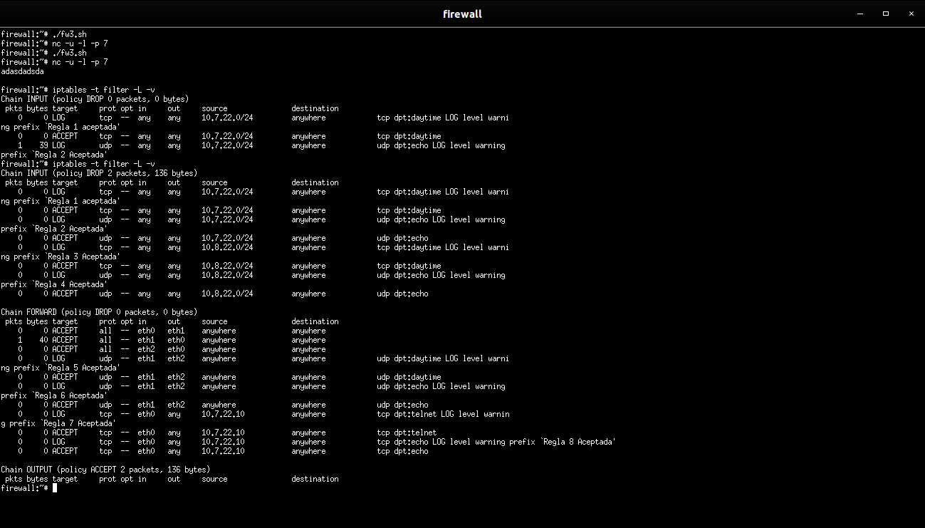
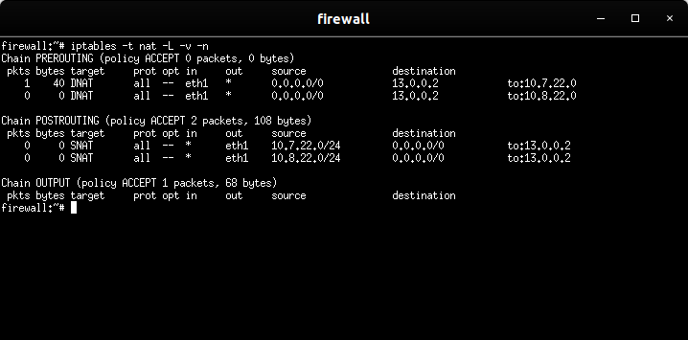

2. Permitir todo el tráfico saliente desde las subredes privadas hacia Internet, modificando la di-
rección IP de origen de los paquetes que reenvı́a el firewall, y el tráfico entrante de respuesta
al saliente.
Pruebas
a) Si se arranca una aplicación servidor (TCP o UDP) en una de las máquinas de
Internet y se arranca una aplicación cliente para que se comunique con ese servidor
en una de las máquinas de las subredes internas, el tráfico debe poder enviarse del
cliente al servidor y del servidor al cliente, observando que el tráfico que sale del
firewall con destino a la máquina de Internet no tiene como dirección IP origen
la dirección de la máquina que pertenece a la subred privada, sino que lleva la
dirección pública del firewall de la interfaz que le conecta con Internet. Ejecuta
la misma prueba que en el apartado 2.1.3. Asegúrate de que antes de lanzar cliente
y servidor has ejecutado fw3.sh para que reinicie los contadores de iptables.
Explica en la memoria:
las reglas en las tablas nat y filter que se han cumplido y el número de
veces.

las polı́ticas por defecto que se ejecutan en las cadenas de las tablas nat y
filter y el número de veces que se ejecutan.
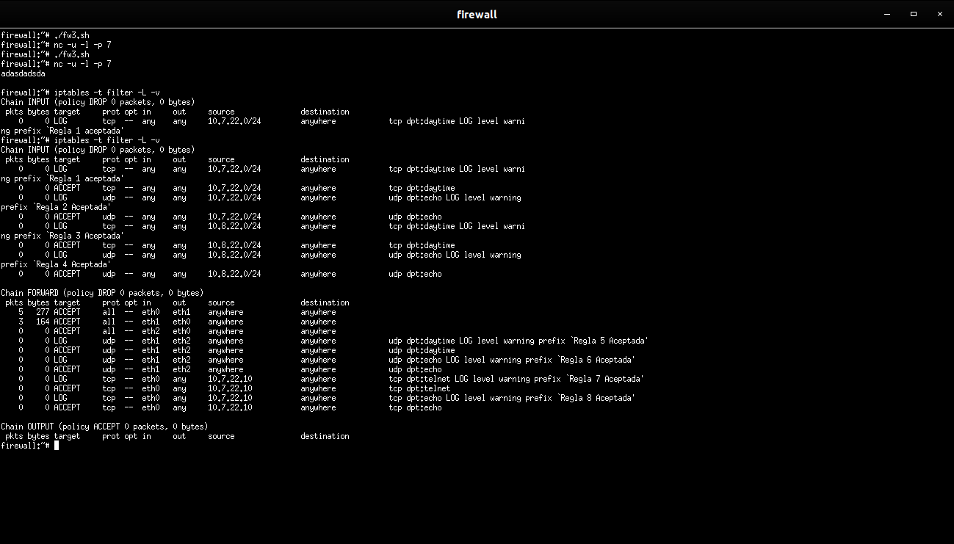
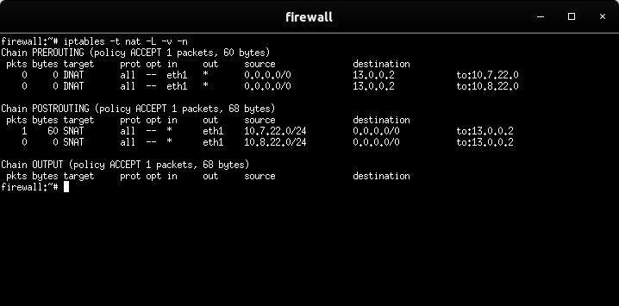

b) Si se arranca una aplicación cliente en pc4 o pc5 para comunicarse con el servidor
que se haya arrancado en una de las máquinas de Internet, el firewall no deberı́a
permitir reenviar ese tráfico hacia Internet. Asegúrate de que antes de lanzar
cliente y servidor has ejecutado fw3.sh para que reinicie los contadores de iptables.
Explica en la memoria:
las reglas en las tablas nat y filter que se han cumplido y el número de
veces.
las polı́ticas por defecto que se ejecutan en las cadenas de las tablas nat y
filter y el número de veces que se ejecutan.
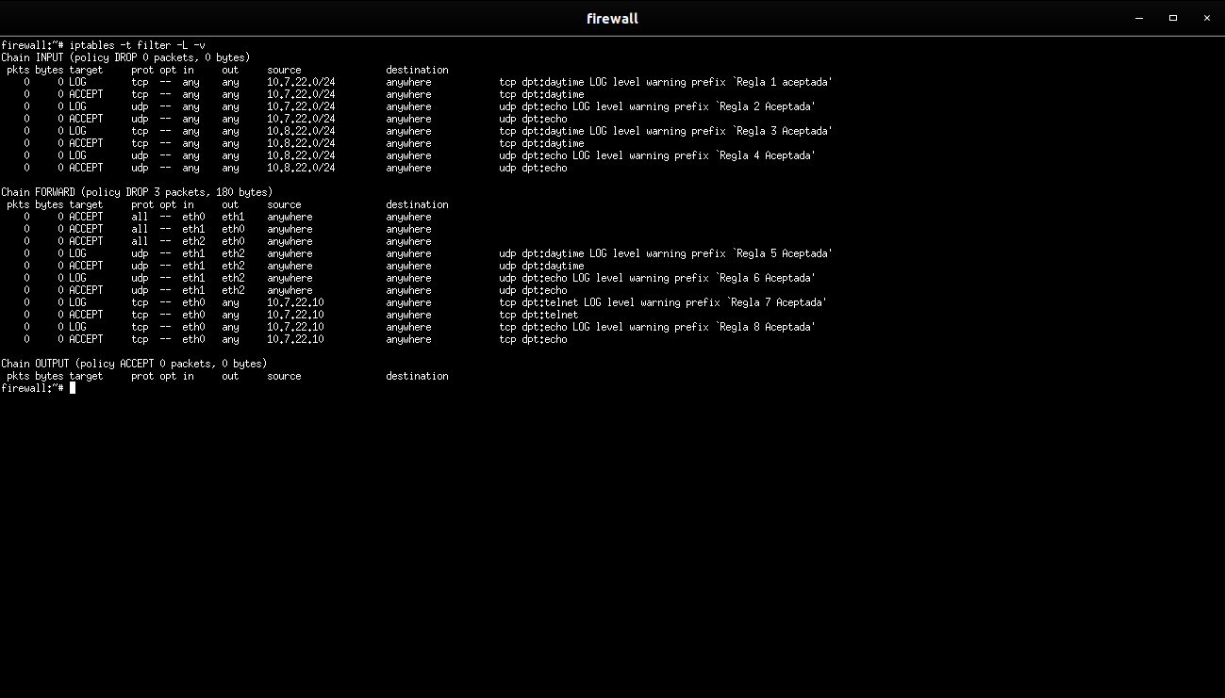
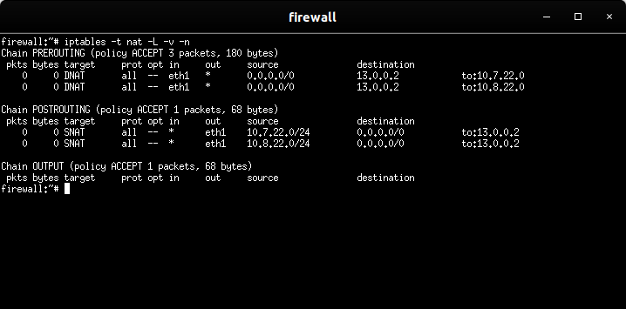

3. Permitir desde Internet únicamente el tráfico entrante nuevo hacia la zona DMZ según las si-
guientes reglas:
un servidor echo instalado en pc4 (UDP, puerto 7).
Pruebas
a) Desde una máquina de Internet se deberı́a poder acceder a ese servidor de echo
de pc4. Ejecuta el siguiente comando desde una máquina de Internet:
nc -u <dir_IP_pc4> 7
Asegúrate de que antes de lanzar el cliente desde una máquina de Internet has
ejecutado fw3.sh para que reinicie los contadores de iptables.
Explica en la memoria:
• las reglas en las tablas nat y filter que se han cumplido y el número de
veces.
• las polı́ticas por defecto que se ejecutan en las cadenas de las tablas nat y
filter y el número de veces que se ejecutan.
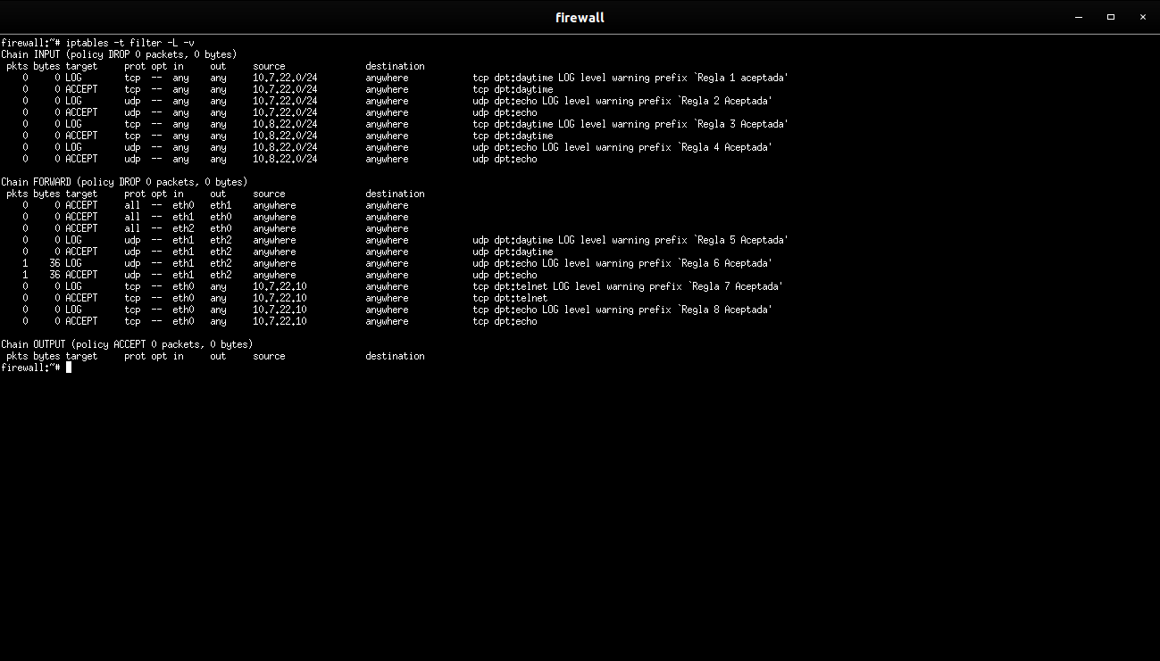
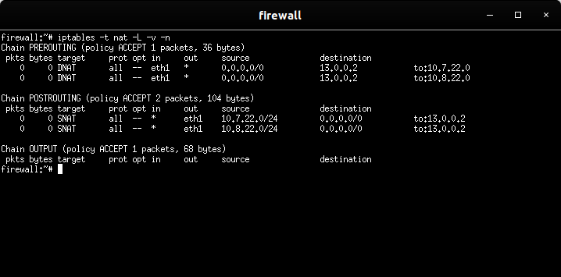

b) Si se prueba lo mismo arrancando el comando anterior desde pc3 y se manda
una cadena de caracteres, no se deberı́a obtener respuesta.
Asegúrate de que antes de lanzar el cliente de pc3 has ejecutado fw3.sh para
que reinicie los contadores de iptables.
Explica en la memoria:
• las reglas en las tablas nat y filter que se han cumplido y el número de
veces.
• las polı́ticas por defecto que se ejecutan en las cadenas de las tablas nat y
filter y el número de veces que se ejecutan.
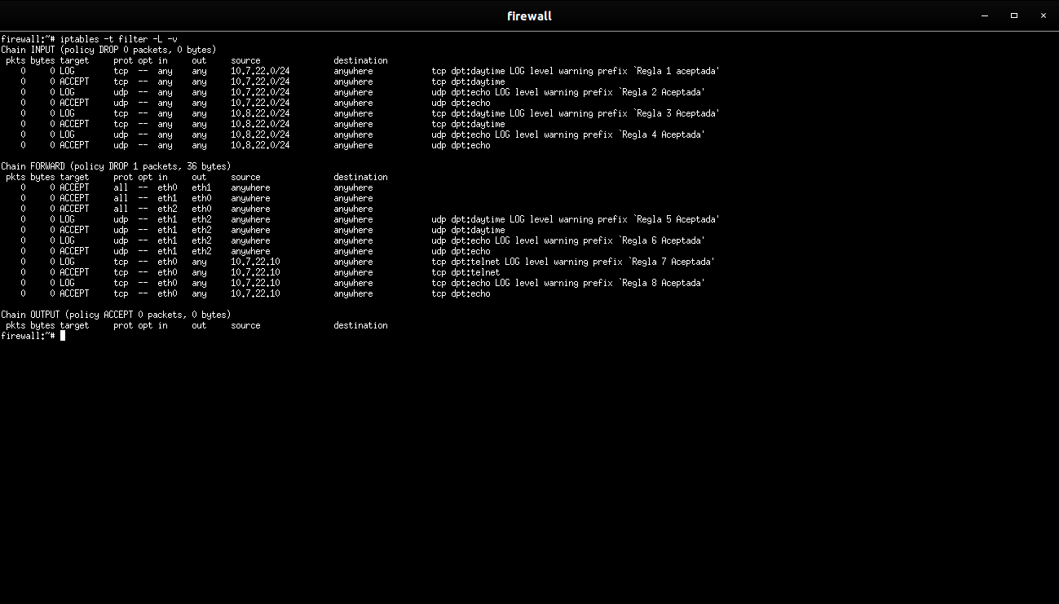
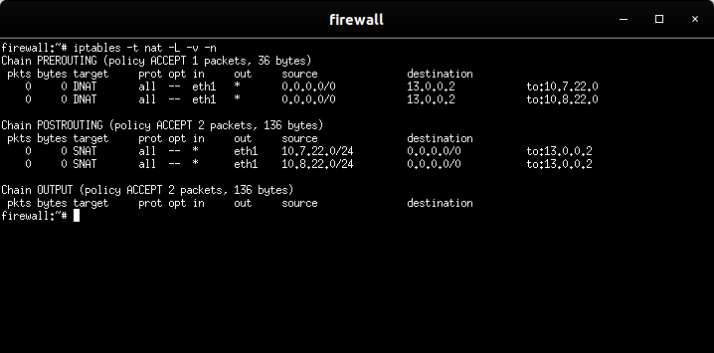
un servidor daytime instalado en pc5 (UDP, puerto 13). El servidor daytime es un servidor
que al enviarle algo, devuelve la fecha y hora de la máquina donde está instalado.
Pruebas
a) Desde una máquina de Internet se deberı́a poder obtener la hora de pc5. Eje-
cuta el siguiente comando desde una máquina de Internet:
nc -u <dir_IP_pc5> 13

Pulsa < Enter > en el terminal de nc y deberı́a obtenerse la hora que le envı́a
pc5.
Asegúrate de que antes de lanzar el cliente en pc5 has ejecutado fw3.sh para
que reinicie los contadores de iptables.
Explica en la memoria:
• las reglas en las tablas nat y filter que se han cumplido y el número de
veces.
• las polı́ticas por defecto que se ejecutan en las cadenas de las tablas nat y
filter y el número de veces que se ejecutan..
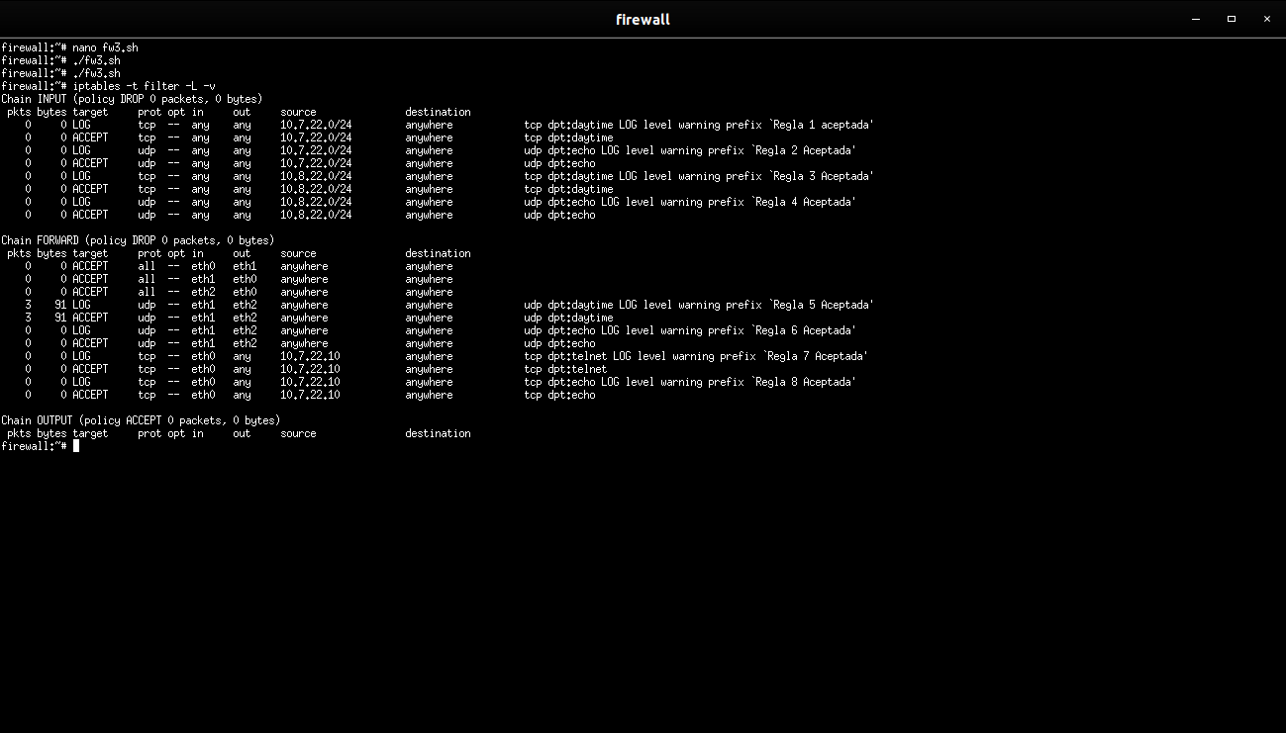
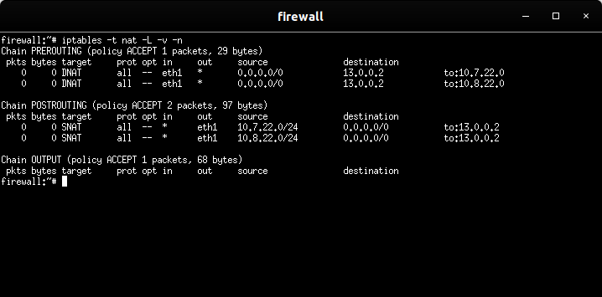
b) No se debe permitir otro tipo de tráfico desde Internet a DMZ. Si se arranca
una aplicación servidor (TCP o UDP) en una de las máquinas de DMZ y se
arranca una aplicación cliente para que se comunique con ese servidor en una
de las máquinas de Internet, el tráfico no deberı́a poder enviarse del cliente al
servidor ni del servidor al cliente.
Haz una prueba para este tipo de tráfico y explica que prueba estás haciendo.
Asegúrate de que antes de lanzar el cliente has ejecutado fw3.sh para que
reinicie los contadores de iptables.
Explica en la memoria:
• las reglas en las tablas nat y filter que se han cumplido y el número de
veces.
• las polı́ticas por defecto que se ejecutan en las cadenas de las tablas nat y
filter y el número de veces que se ejecutan.
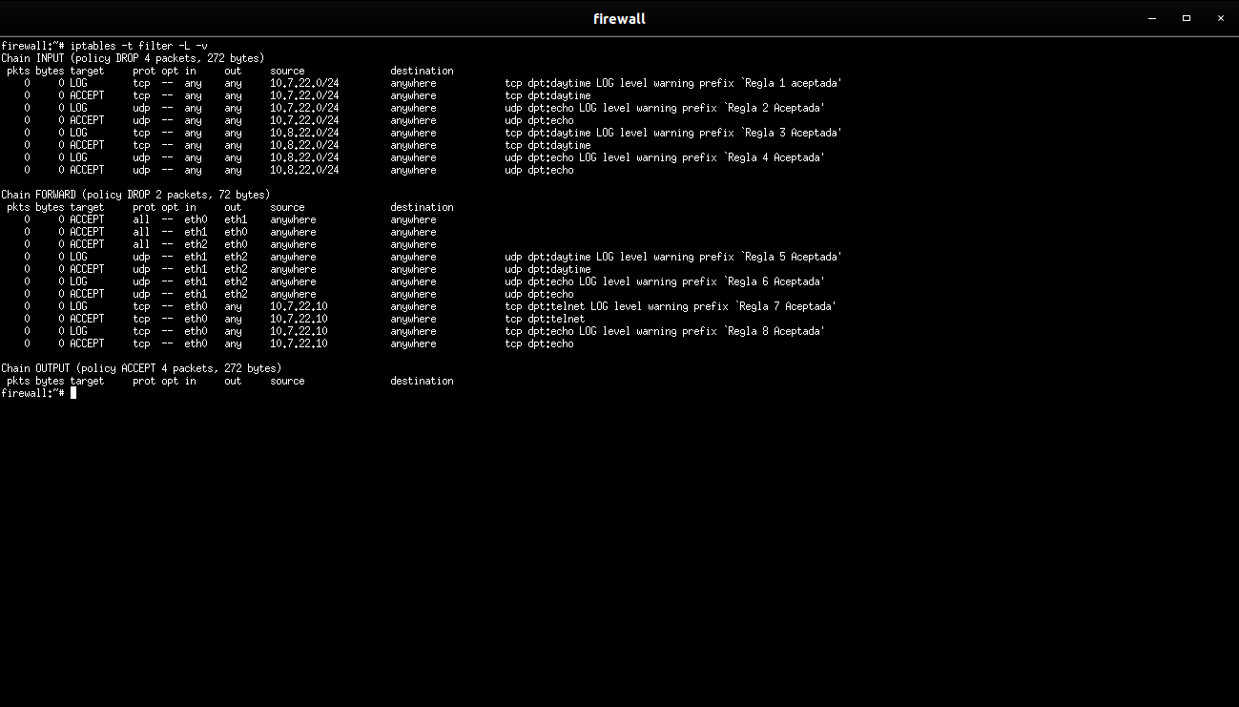
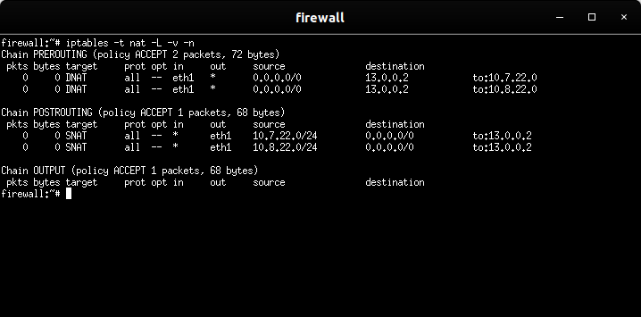

4. Permitir únicamente la comunicación entre la red privada y la zona DMZ de la siguiente forma:
a) Conexión de telnet (TCP, puerto 23) desde pc1 a pc5. La conexión de telnet permite a
un usuario conectarse de forma remota a otra máquina.
Pruebas
1) Asegúrate de que antes de lanzar el cliente en pc1 has ejecutado fw3.sh para
que reinicie los contadores de iptables. Desde pc1 ejecuta el cliente de telnet:
telnet <dir_IP_pc5>
podrás entrar de forma remota en pc5 utilizando usuario: root, clave: root.
Explica en la memoria:
las reglas en las tablas nat y filter que se han cumplido y el número de
veces.
las polı́ticas por defecto se ejecutan en las cadenas de las tablas nat y filter
y el número de veces.

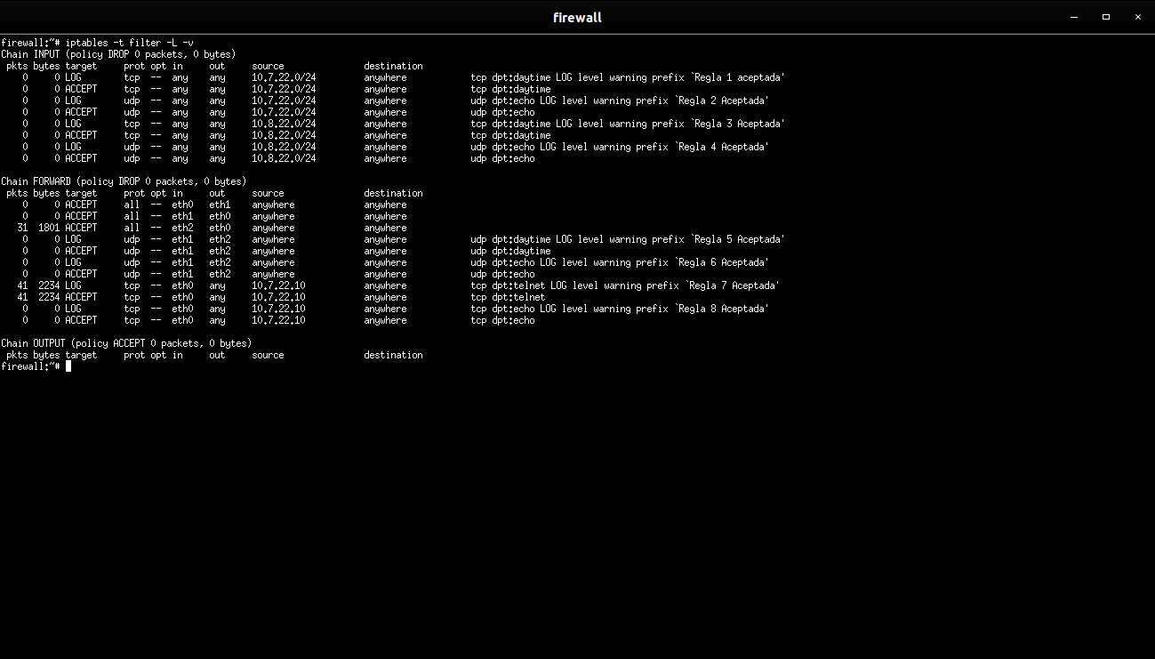
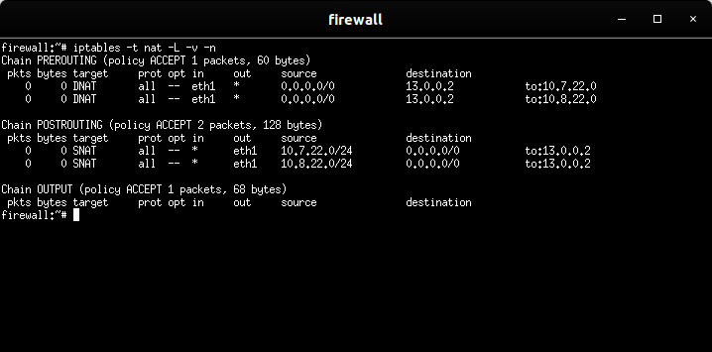

2) Si se prueba lo mismo arrancando el cliente de telnet desde pc2 o pc3 o
cualquier máquina de Internet no deberı́a permitir la conexión.
Haz una prueba para este tipo de tráfico y explica qué prueba estás haciendo.
Asegúrate de que antes de lanzar el cliente has ejecutado fw3.sh para que
reinicie los contadores de iptables.
Explica en la memoria:

las reglas en las tablas nat y filter que se han cumplido y el número de
veces.
las polı́ticas por defecto que se ejecutan en las cadenas de las tablas nat y
filter y el número de veces que se ejecutan.
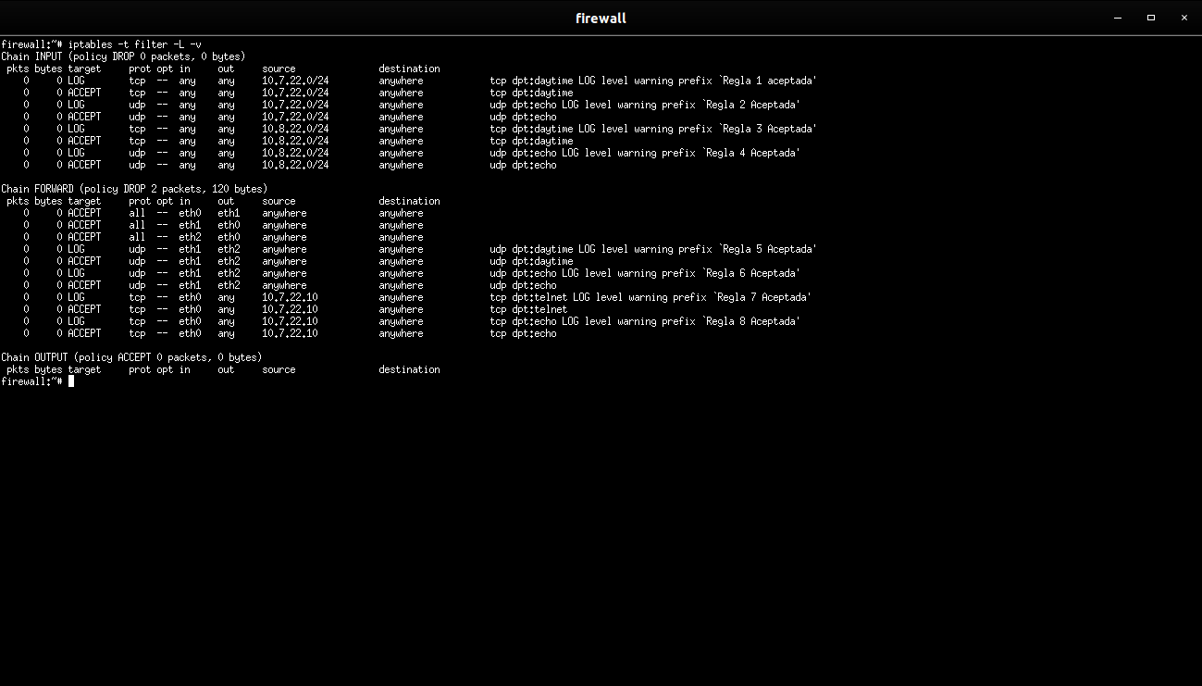
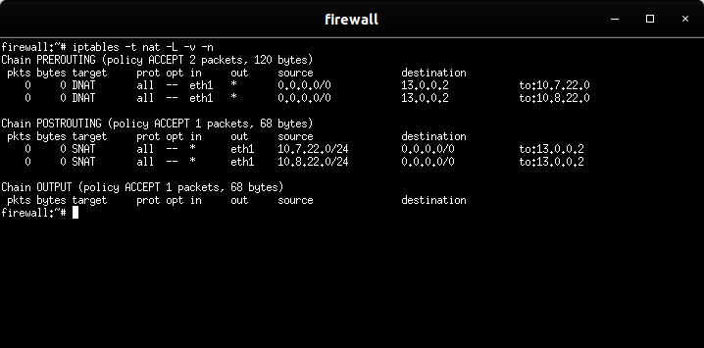

b) Conexión al servidor de echo (TCP, puerto 7) desde pc1 a pc4.
Si se arranca cualquier otra aplicación servidor (TCP o UDP) en una de las máquinas de
la DMZ y se arranca una aplicación cliente para que se comunique con ese servidor en una
de las máquinas de las subredes privadas, el tráfico no deberı́a poder enviarse del cliente al
servidor ni del servidor al cliente.
Pruebas
1) Asegúrate de que antes de lanzar el cliente en pc1 has ejecutado fw3.sh para
que reinicie los contadores de iptables. Desde pc1 se deberı́a poder conectarse
al servidor de echo de pc4:
nc <dir_IP_pc4> 7
Explica en la memoria:
las reglas en las tablas nat y filter que se han cumplido y el número de
veces.
las polı́ticas por defecto que se ejecutan en las cadenas de las tablas nat y
filter y el número de veces que se ejecutan.

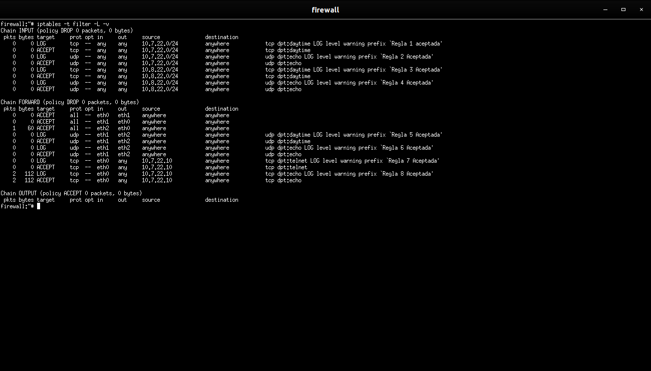

2) Si se prueba lo mismo arrancando nc desde pc2 o pc3 no deberı́a conectarse.
Haz una prueba para este tipo de tráfico y explica qué prueba estás haciendo.
Asegúrate de que antes de lanzar el cliente has ejecutado fw3.sh para que
reinicie los contadores de iptables.
Explica en la memoria:
las reglas en las tablas nat y filter que se han cumplido y el número de
veces.
las polı́ticas por defecto que se ejecutan en las cadenas de las tablas nat y
filter y el número de veces que se ejecutan.
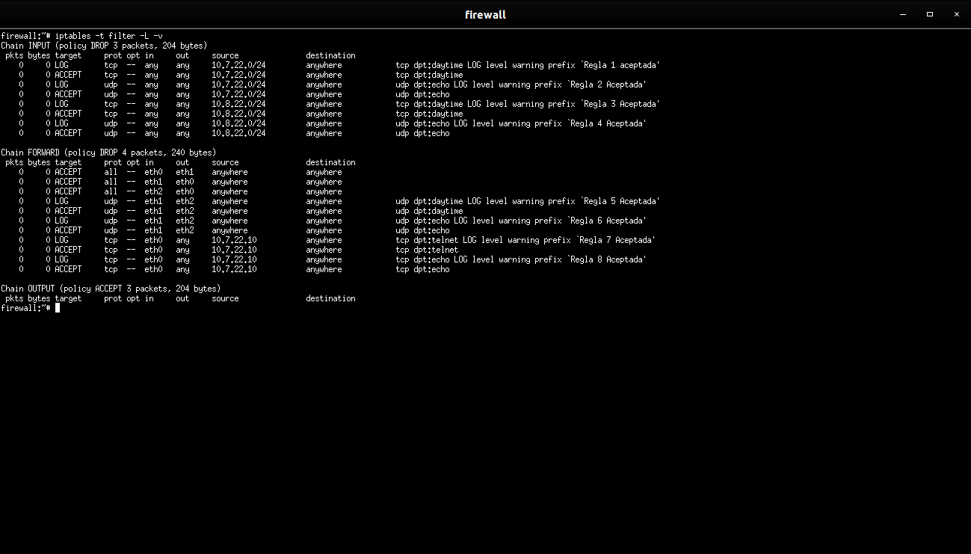
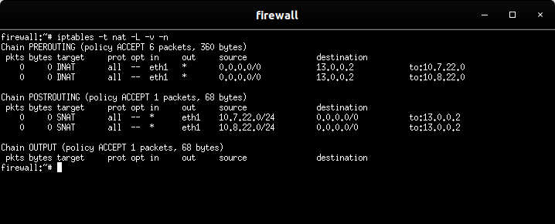
5. Desde la zona DMZ no se puede iniciar ninguna comunicación con la red privada, ni con el
firewall.
Pruebas
a) Si se arranca una aplicación servidor (TCP o UDP) en una de las máquinas de las
subredes privadas y se arranca una aplicación cliente para que se comunique con
ese servidor en una de las máquinas de DMZ, el tráfico no deberı́a poder enviarse
del cliente al servidor ni del servidor al cliente.
Haz una prueba para este tipo de tráfico y explica qué prueba estás haciendo.
Asegúrate de que antes de lanzar el cliente has ejecutado fw3.sh para que reinicie
los contadores de iptables.
Explica en la memoria:
las reglas en las tablas nat y filter que se han cumplido y el número de
veces.
las polı́ticas por defecto que se ejecutan en las cadenas de las tablas nat y
filter y el número de veces que se ejecutan.
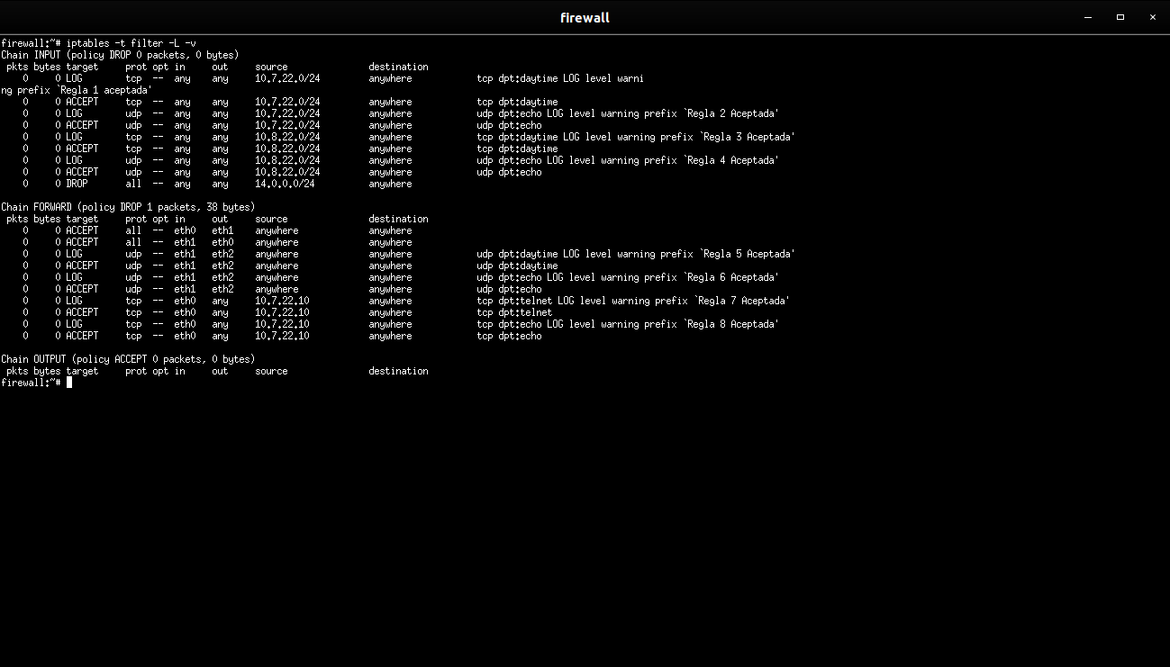
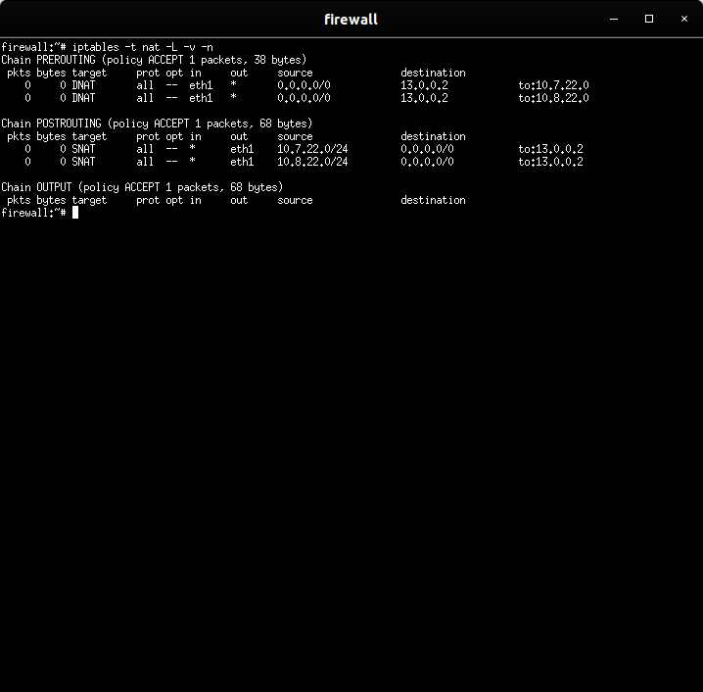

b) Si se arranca una aplicación servidor (TCP o UDP) en el firewall y se arran-
ca una aplicación cliente para que se comunique con ese servidor en una de las
máquinas de DMZ, el tráfico no deberı́a poder enviarse del cliente al servidor ni
del servidor al cliente.
Haz una prueba para este tipo de tráfico y explica qué prueba estás haciendo.
Asegúrate de que antes de lanzar el cliente has ejecutado fw3.sh para que reinicie
los contadores de iptables.
Explica en la memoria:
las reglas en las tablas nat y filter que se han cumplido y el número de
veces.
las polı́ticas por defecto que se ejecutan en las cadenas de las tablas nat y
filter y el número de veces que se ejecutan.

